Отчет по лабораторной работе №4

Дисциплина: Архитектура Компьютера

Мургия Марк Максимович

Содержание

# 1 Цель работы

Освоение процедуры компиляции и сборки программ, написанных на ассемблере NASM.

# 2 Задание

1. Установить на компьютеры нужные ассемблеры и редакторы текстовых файлов.
2. Прописать код, который будет печатать “Hello world!”
3. Использовать NASM, чтобы сделать из этого исполняемый файл.

# 3 Теоретическое введение

Не знаю, что могу добавить в форму таблицы.

Таблица 1: Описание некоторых каталогов файловой системы GNU Linux

| Имя каталога | Описание каталога |
| --- | --- |
| / | Корневая директория, содержащая всю файловую |
| /bin | Основные системные утилиты, необходимые как в однопользовательском режиме, так и при обычной работе всем пользователям |
| /etc | Общесистемные конфигурационные файлы и файлы конфигурации установленных программ |
| /home | Содержит домашние директории пользователей, которые, в свою очередь, содержат персональные настройки и данные пользователя |
| /media | Точки монтирования для сменных носителей |
| /root | Домашняя директория пользователя root |
| /tmp | Временные файлы |
| /usr | Вторичная иерархия для данных пользователя |

# 4 Выполнение лабораторной работы

Первым делом нужно иметь NASM и Gedit. Нужно ввести touch hello.asm, чтобы создать файл, который мы будем редактировать. Написав все нужное, нужно сделать дополнительные файлы, которые будут использоваться для вывода текста: obj.o, list.lst. Далее используем nasm, чтобы скомпилировать все наши файлы. Теперь, когда мы вводим ./hello в терминале, если мы находимся в том же самом месте, что и исполнительный файл, то выводится “Hello world!”

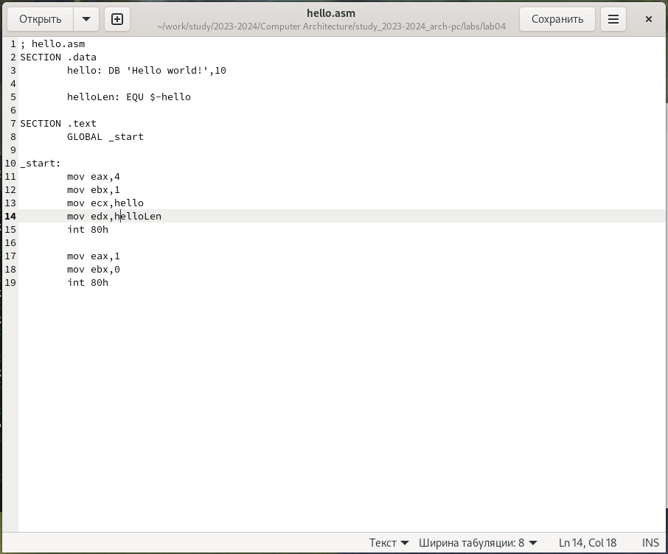

Рис. 1: Внутри hello.asm

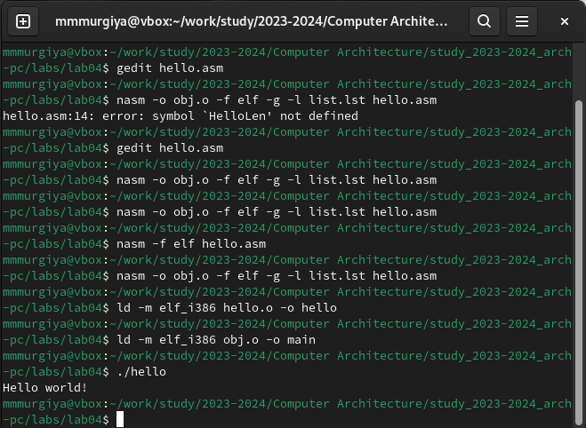

Рис. 2: Создание исполнительного файла

# 5 Выводы

Мы освоили процедуры компиляции и сборки программ, написанных на ассемблере NASM.

# Список литературы